Отчет по индивидуальному проекту часть 1

Дисциплина: Основы информационной безопасности

Зинченко Анастасия Романовна

Содержание

# Цель работы

Целью данной работы является установка Kali

# Выполнение лабораторной работы

Указала имя виртуальной машины, тип операционной системы — Linux, Debian (64-bit) (рис. [-@fig:001]).

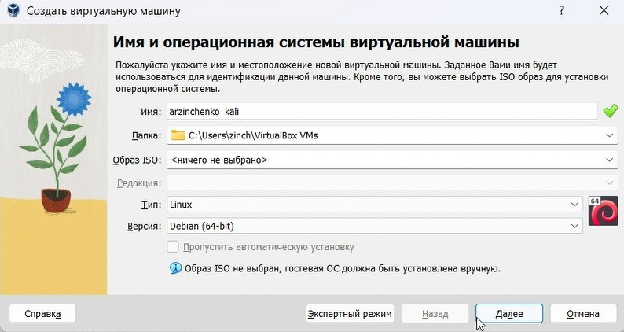

Имя виртуальной машины, тип операционной ситстемы

Указала размер основной памяти виртуальной машины (рис. [-@fig:002]).

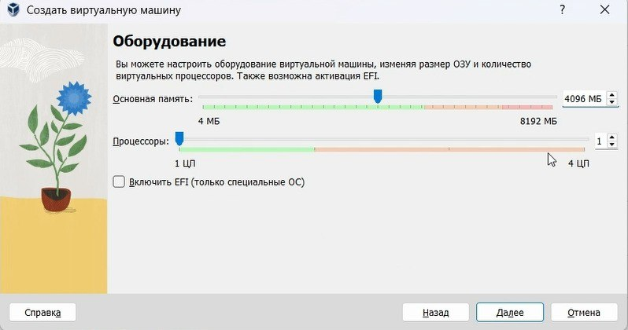

Размер основной памяти виртуальной машины

Задала размер диска — 40 ГБ (рис. [-@fig:003]).

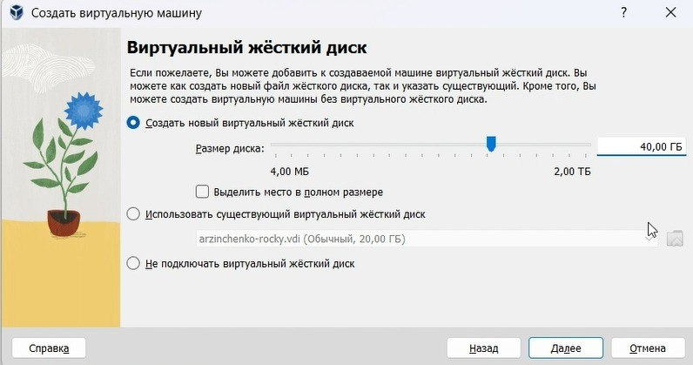

Размер диска

Выбрала язык (рис. [-@fig:004]).

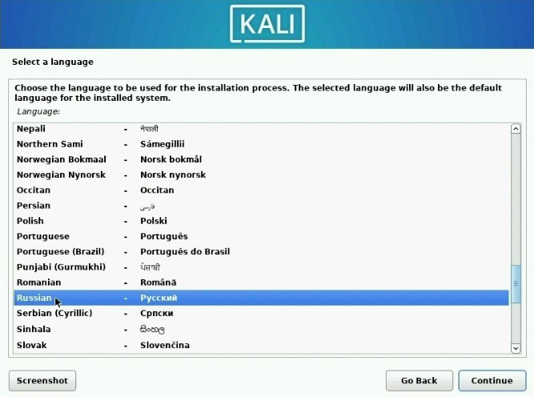

Язык

Выбрала местонахождения (рис. [-@fig:005]).

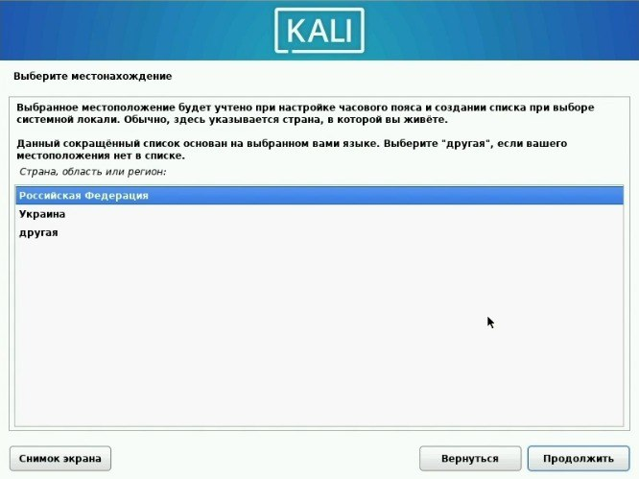

Местонахождение

Настроила клавиатуру (рис. [-@fig:006]).

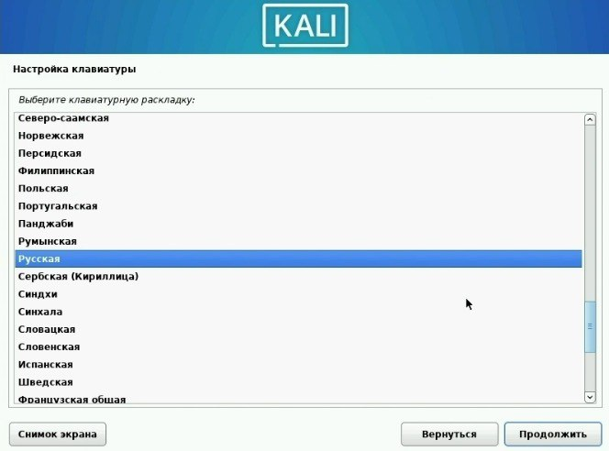

Настройка клавиатуры

Настроила клавиатуру (рис. [-@fig:007]).

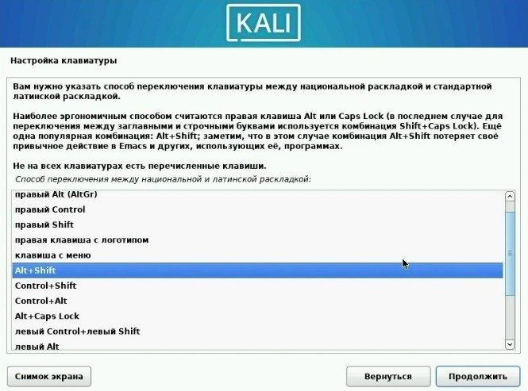

Настройка клавиатуры

Ввела имя компьтера (рис. [-@fig:008]).

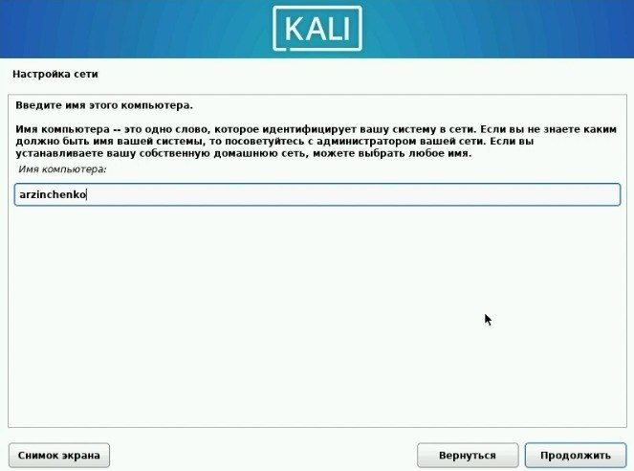

Имя компьтера

Ввела имя домена (рис. [-@fig:009]).

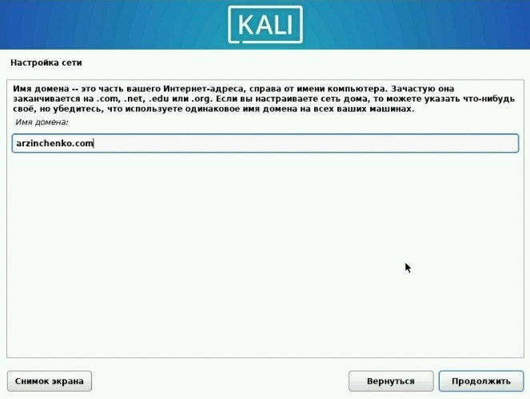

Имя домена

Создала учетную запись (рис. [-@fig:010]).

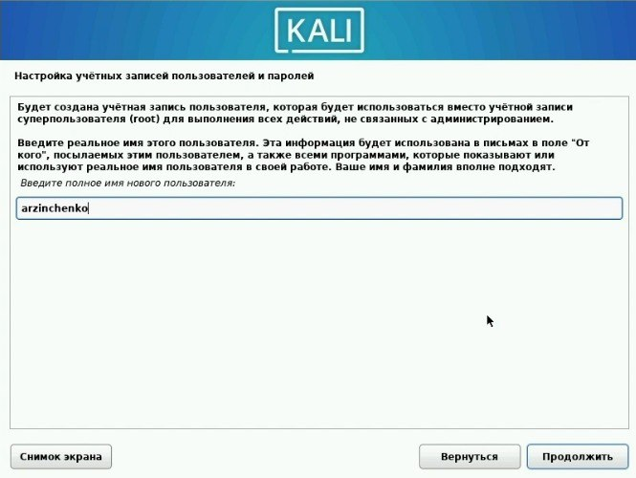

Учётная запись

Выбрала имя пользователя (рис. [-@fig:011]).

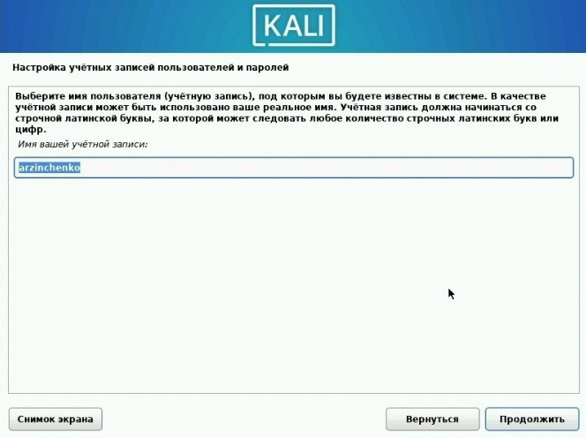

Имя пользователя

Придумала пароль (рис. [-@fig:012]).

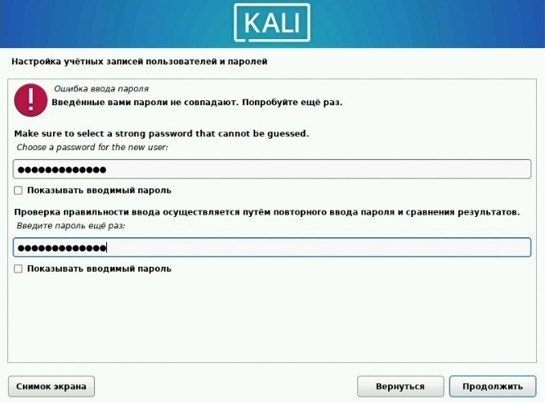

Пароль

Настроила время (рис. [-@fig:013]).

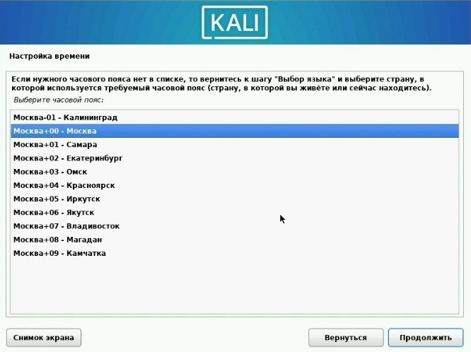

Время

Произвела разметку дисков (рис. [-@fig:014]).

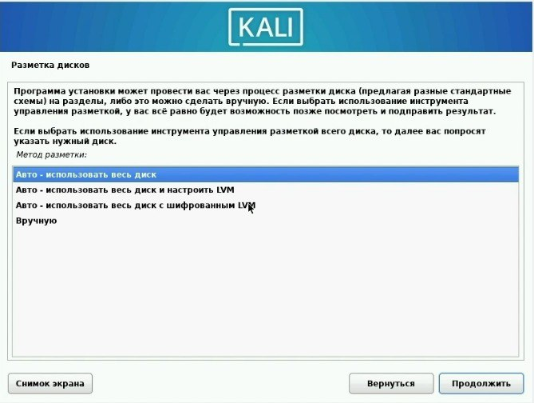

Разметка дисков

Произвела разметку дисков (рис. [-@fig:015]).

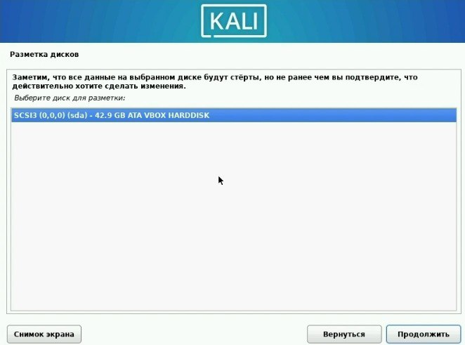

Разметка дисков

Произвела разметку дисков (рис. [-@fig:016]).

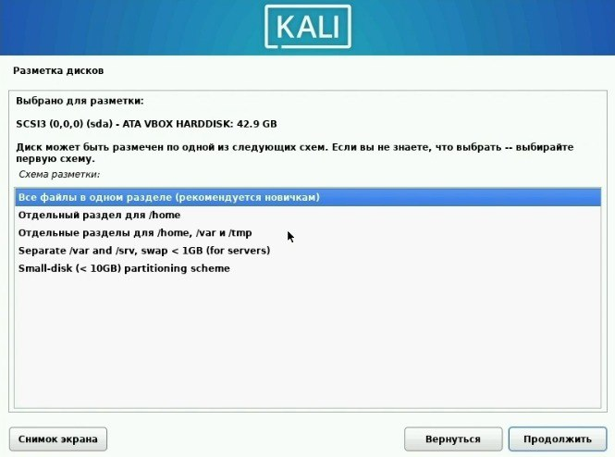

Разметка дисков

Произвела разметку дисков (рис. [-@fig:017]).

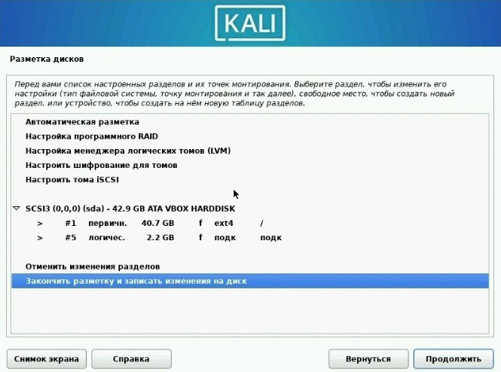

Разметка дисков

Произвела разметку дисков (рис. [-@fig:018]).

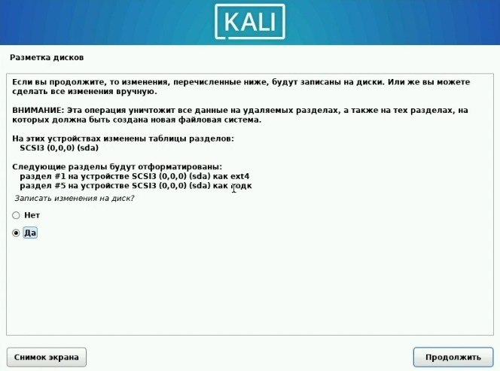

Разметка дисков

Установила GRUB (рис. [-@fig:019]).

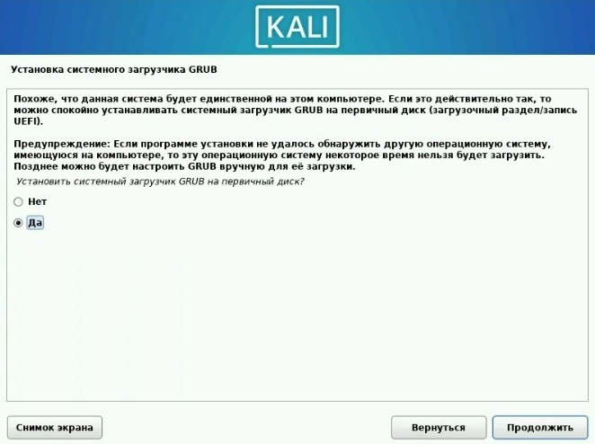

GRUB

Установила GRUB (рис. [-@fig:020]).

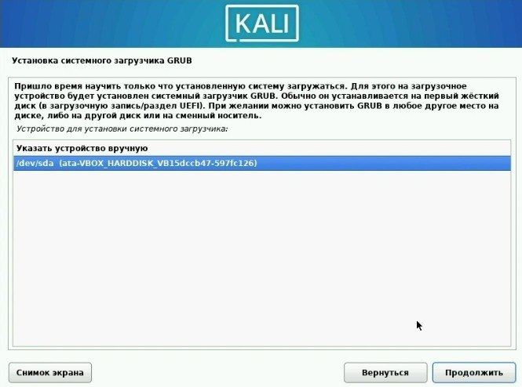

GRUB

Запуск (рис. [-@fig:021]).

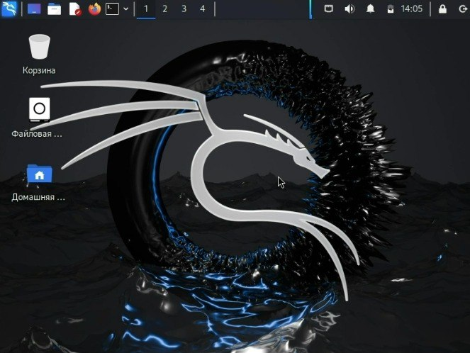

Запуск

# Выводы

В ходе выполнения лабораторной работы мы приобрели практические навыки установки Kali

# Список литературы